Universidad Privada Franz Tamayo

**DESARROLLO DE UNA APP PARA ANDROID**

**Nombre Completo:** ROJAS PEREIRA DIEGO ALEJANDRO

**Asignatura:** SISTEMAS OPERATIVOS MOVILES Y EMBEBIDOS

**Carrera:** INGENIERÍA DE SISTEMAS

**Paralelo:** SOM-511(P) (1)

**Docente:** LIC. WILLIAM R. BARRA PAREDES

Cochabamba – Bolivia

**APP - CALCULADORA**. (Hito3TareaFinal)

**US1 Capturas del ONBOARDING**

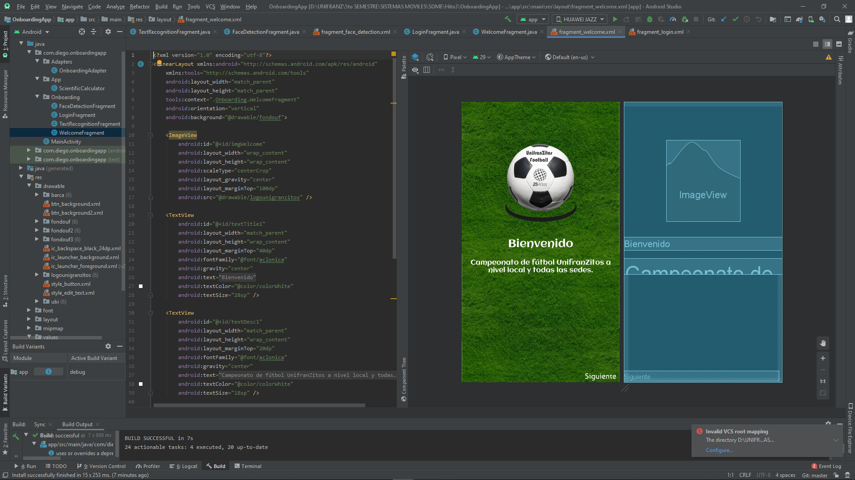 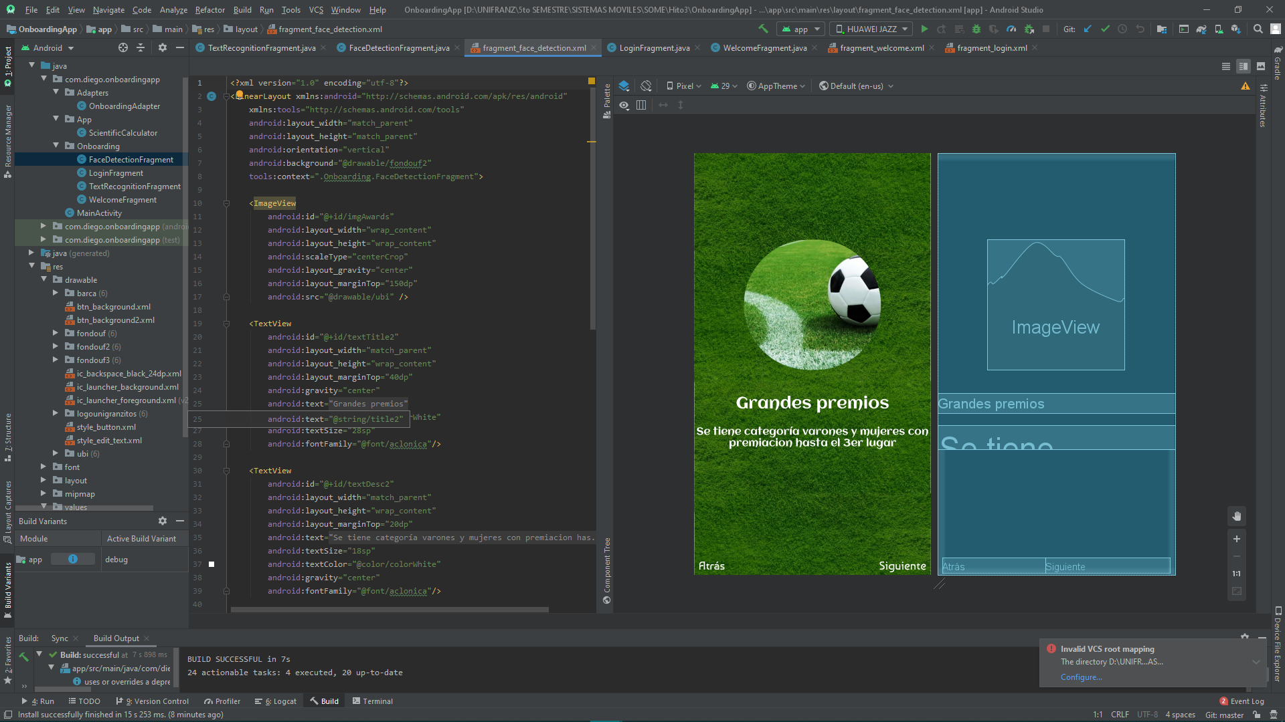

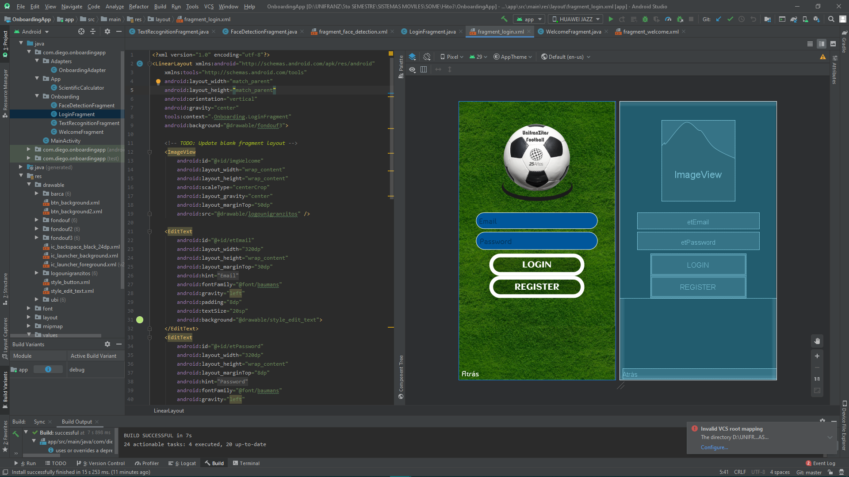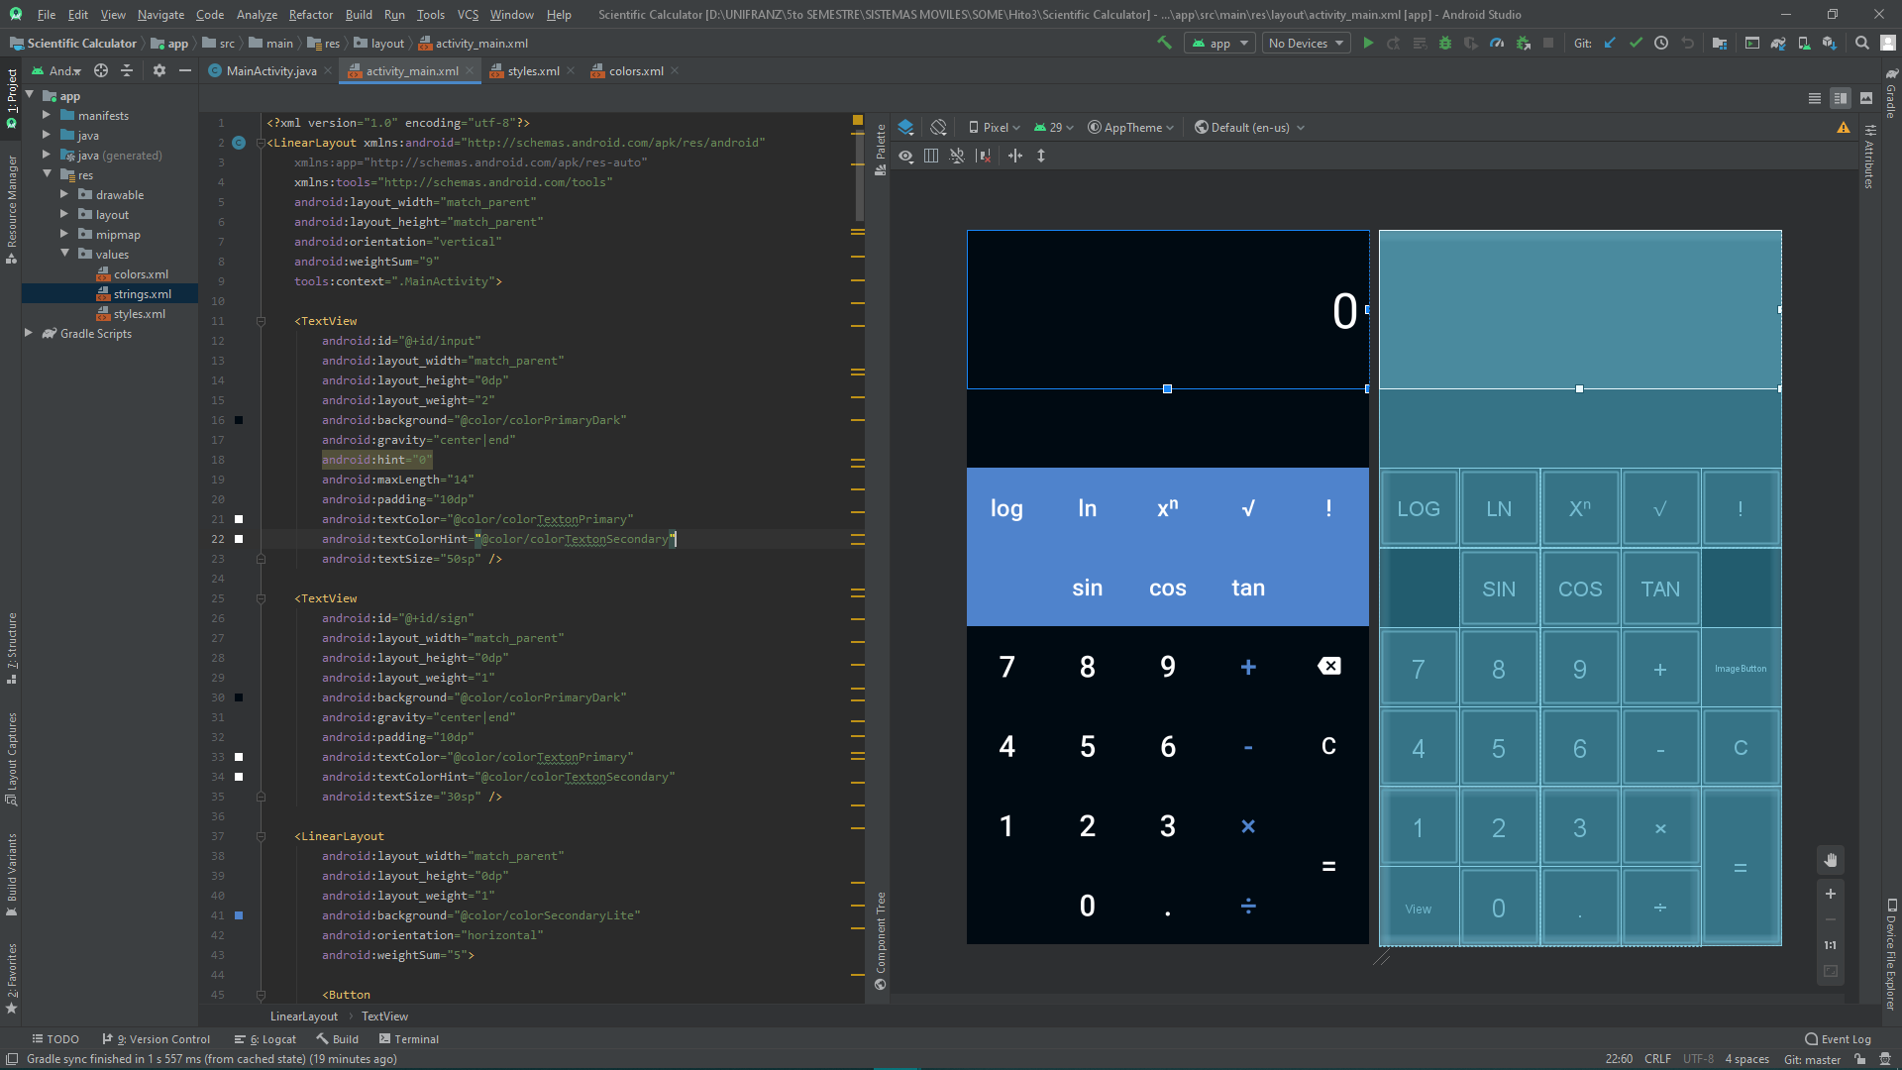

**US2 Capturas de la CALCULADORA en funcionamiento**

Código Java

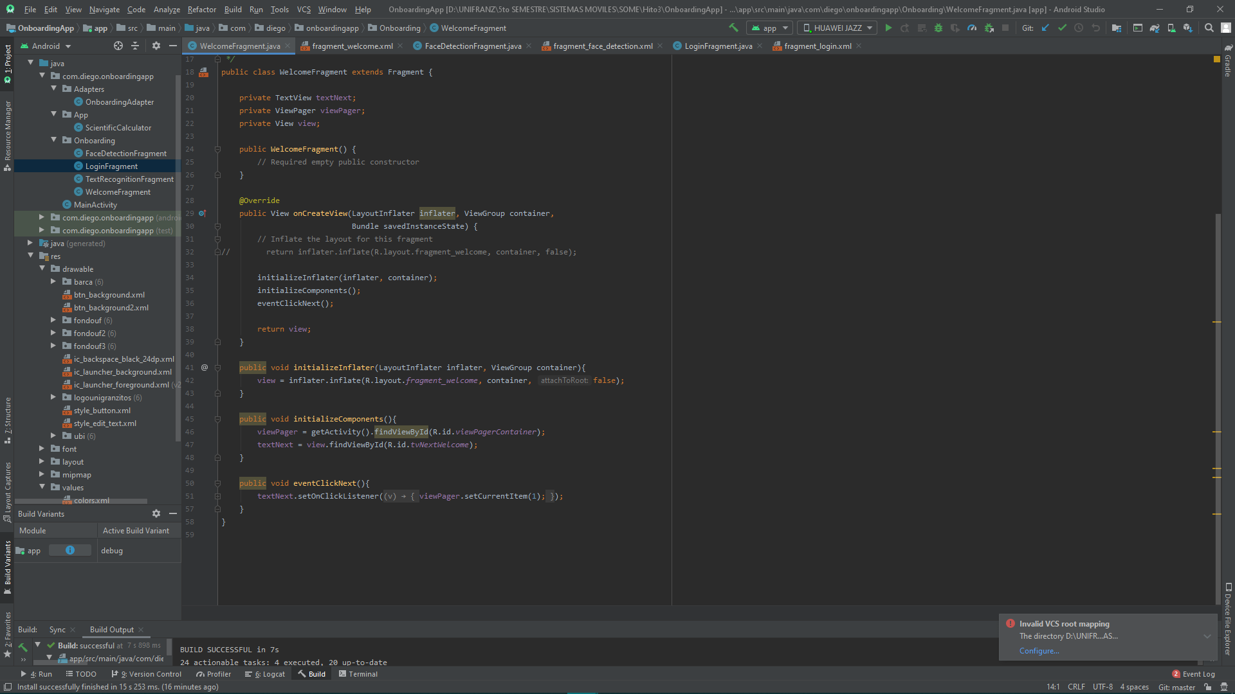

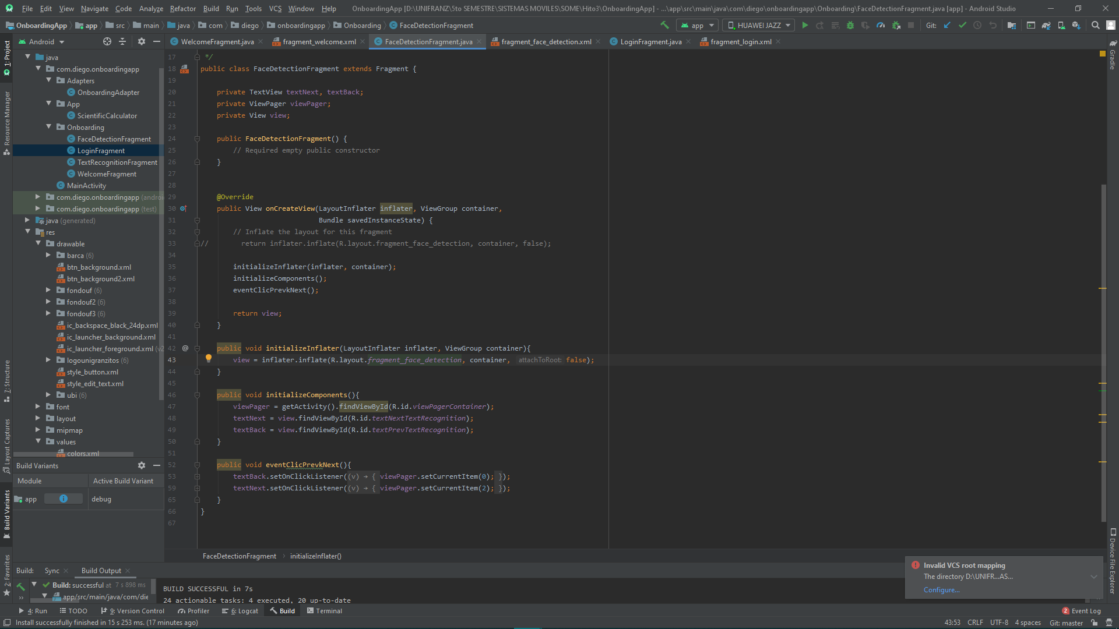

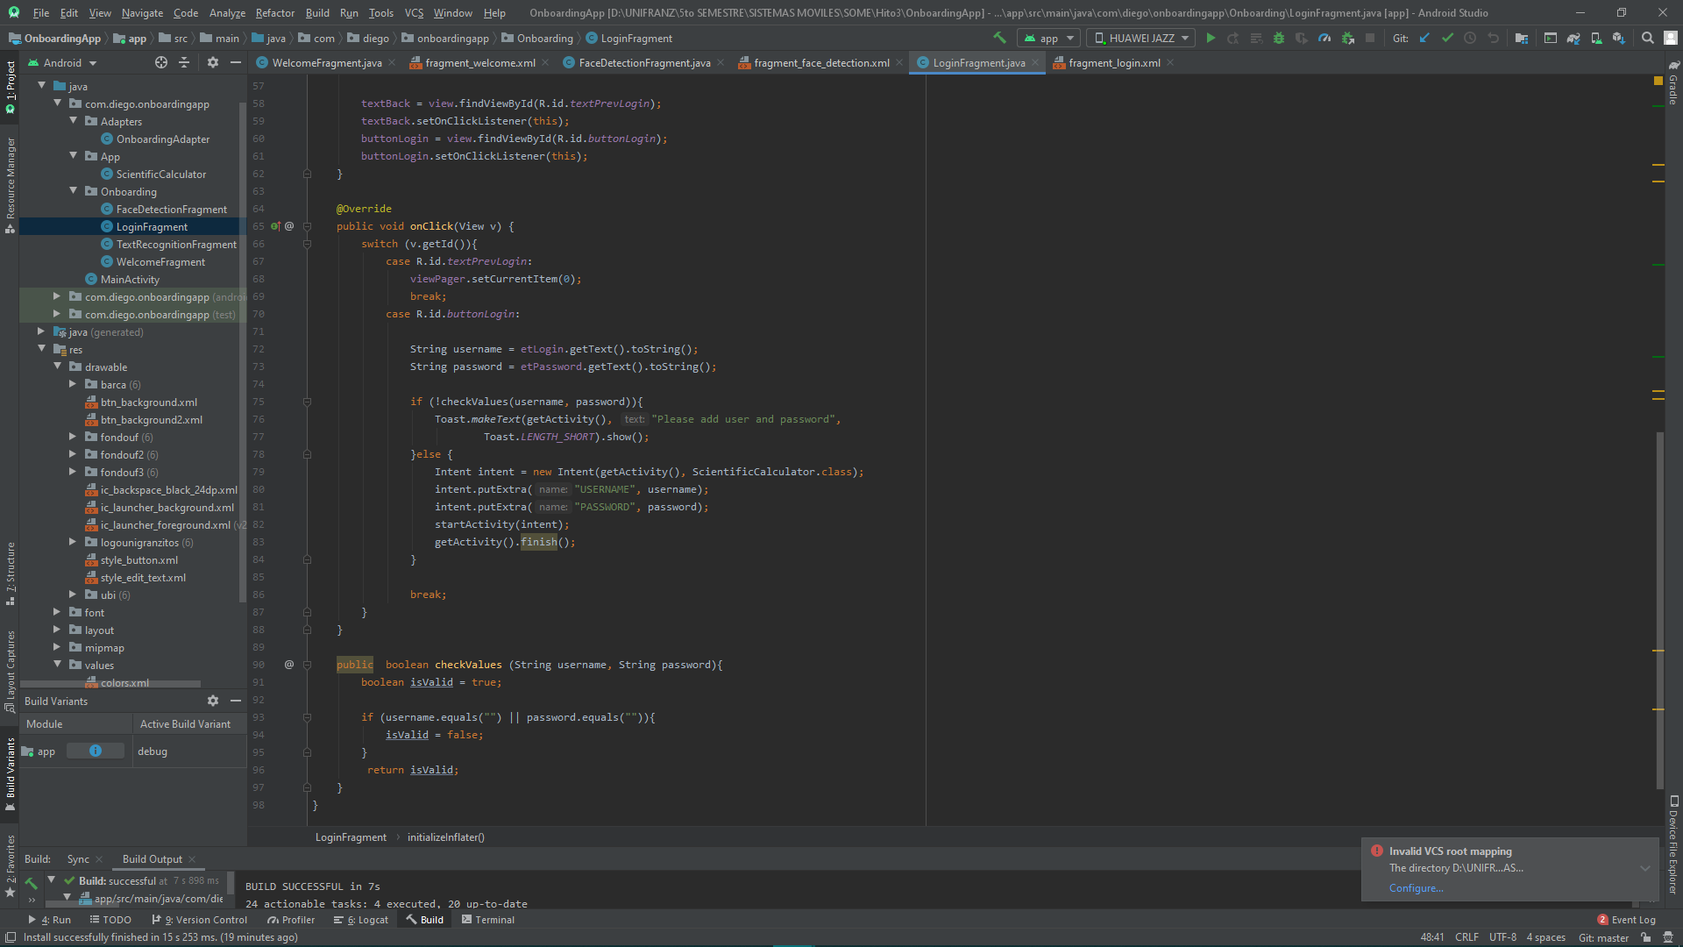

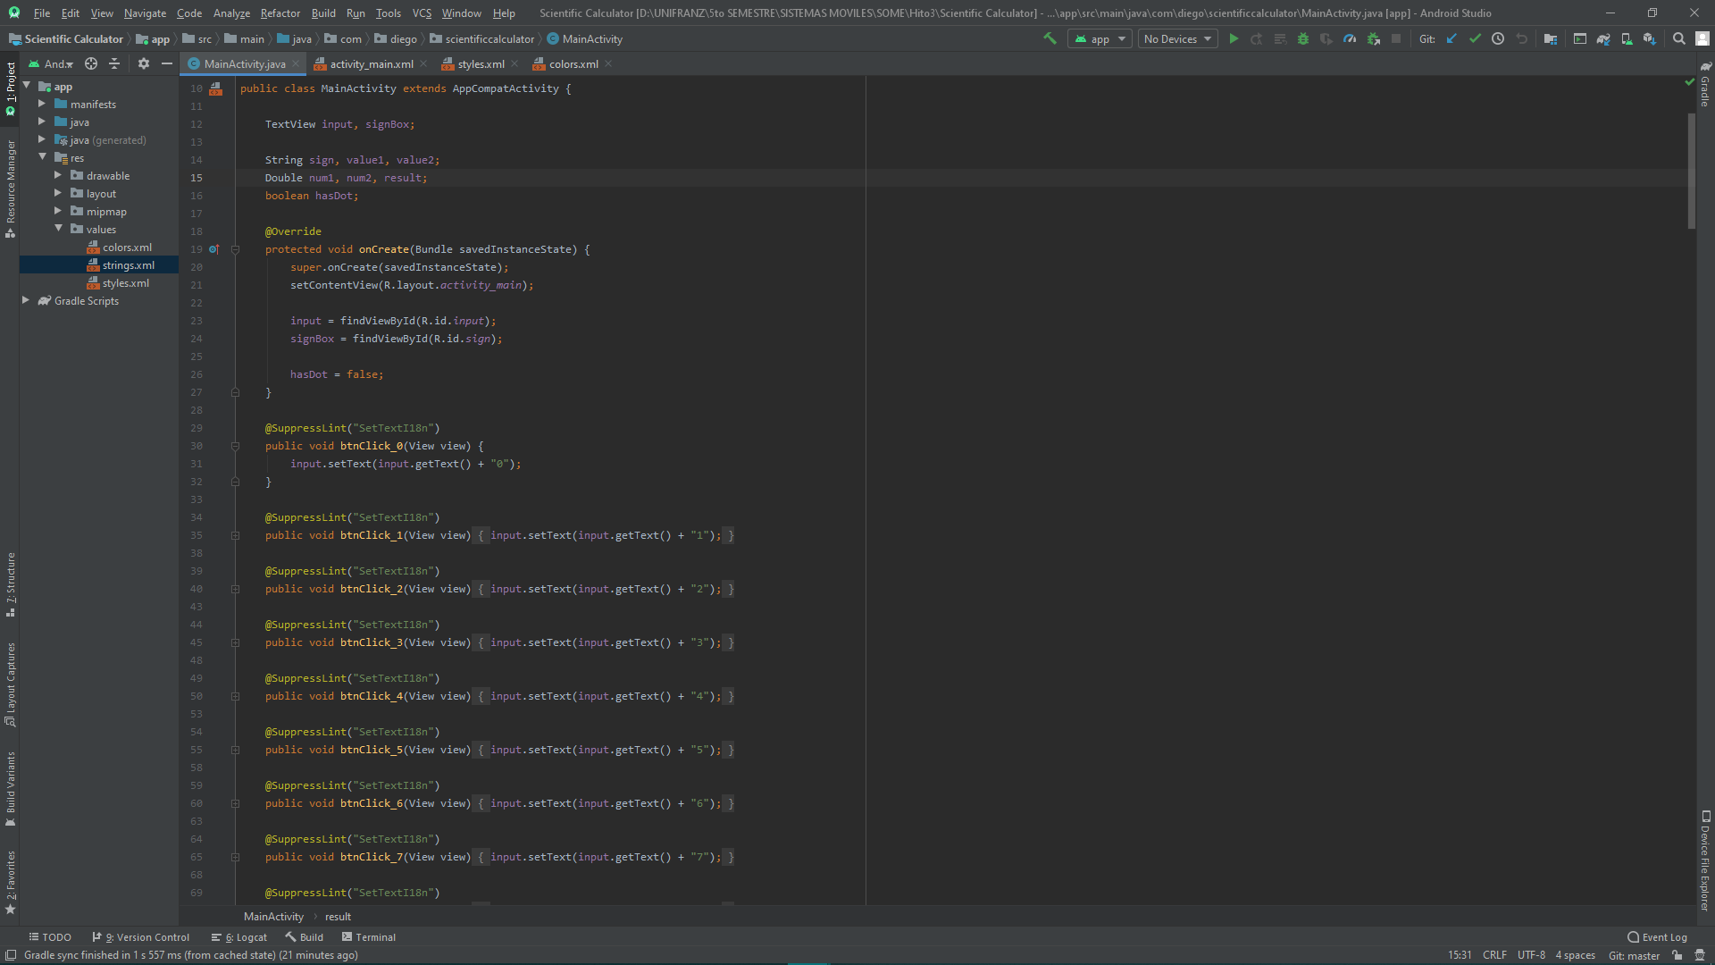

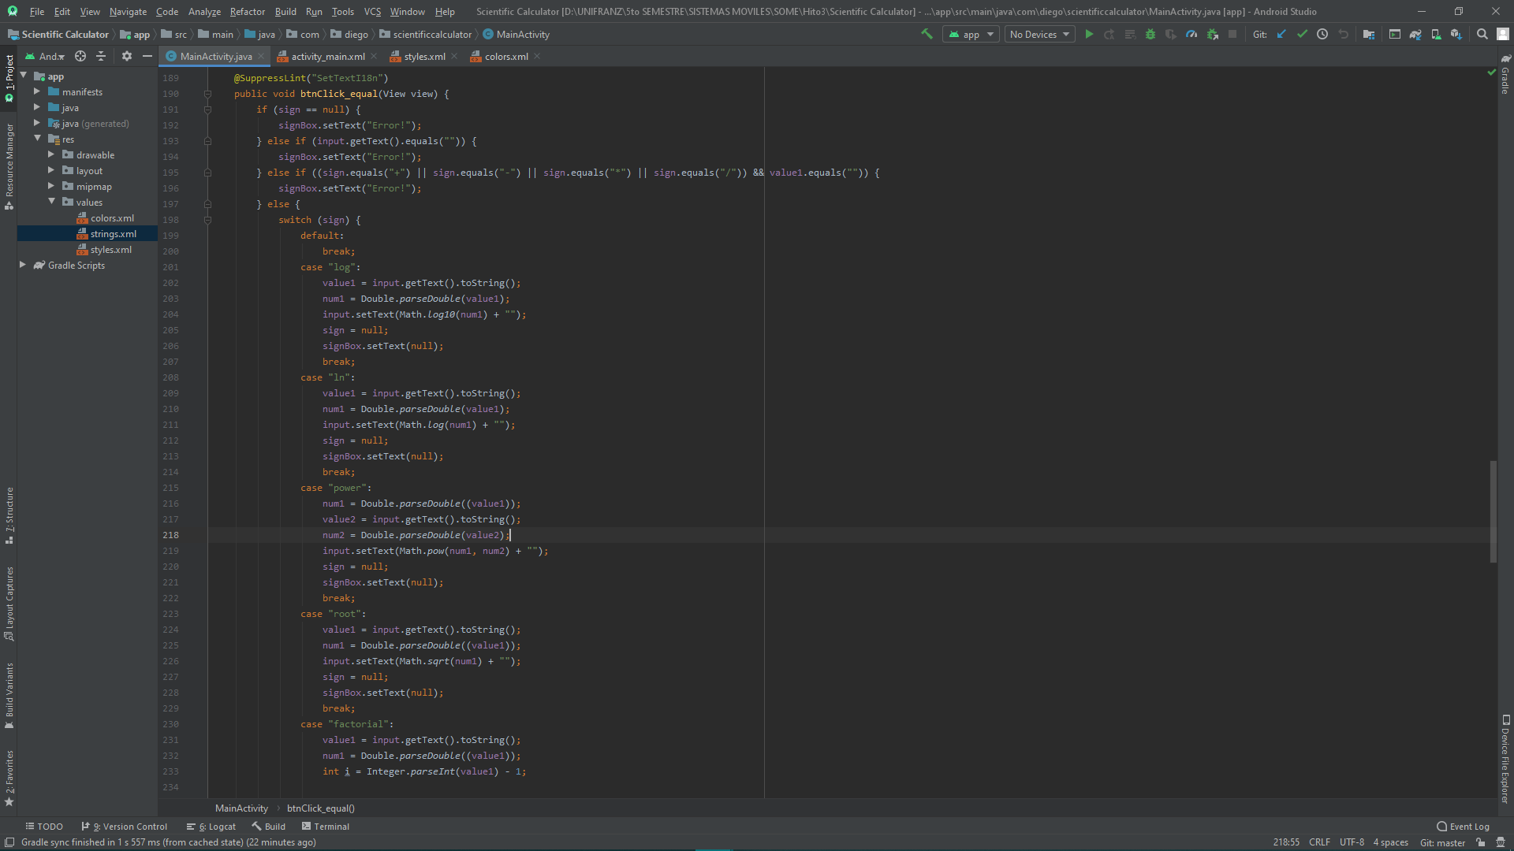

Código XML

